Gemeente Voorst – Mededeling voornemen tot verkoop gemeentegronden
De gemeente Voorst is van plan om een perceel grond aan de Bongerdskamp 6A in Voorst, met de kadastrale aanduiding gemeente Voorst, sectie D, nummer 2154 en een oppervlakte van 765 m², te verkopen. Het gaat om een kavel voor de bouw van een vrijstaande woning.
Gegadigden kunnen zich in de periode van 2 januari 2023 tot en met 13 januari 2023 voor deze verkoop inschrijven door het bijgevoegde inschrijfformulier te e-mailen naar m.lebbink@voorst.nl. Een inschrijving is pas geldig nadat dit per e-mail is bevestigd door de gemeente.
Op deze verkoop zijn selectiecriteria van toepassing. In de verkoopvoorwaarden is dit nader omschreven. Door zich in te schrijven stemt de inschrijver in met de verkoopvoorwaarden en de daarvan onderdeel uitmakende selectiecriteria.
Informatie
Wanneer u over deze publicatie vragen of opmerkingen over heeft, dan kunt u per e-mail contact opnemen met Mark Lebbink (m.lebbink@voorst.nl).
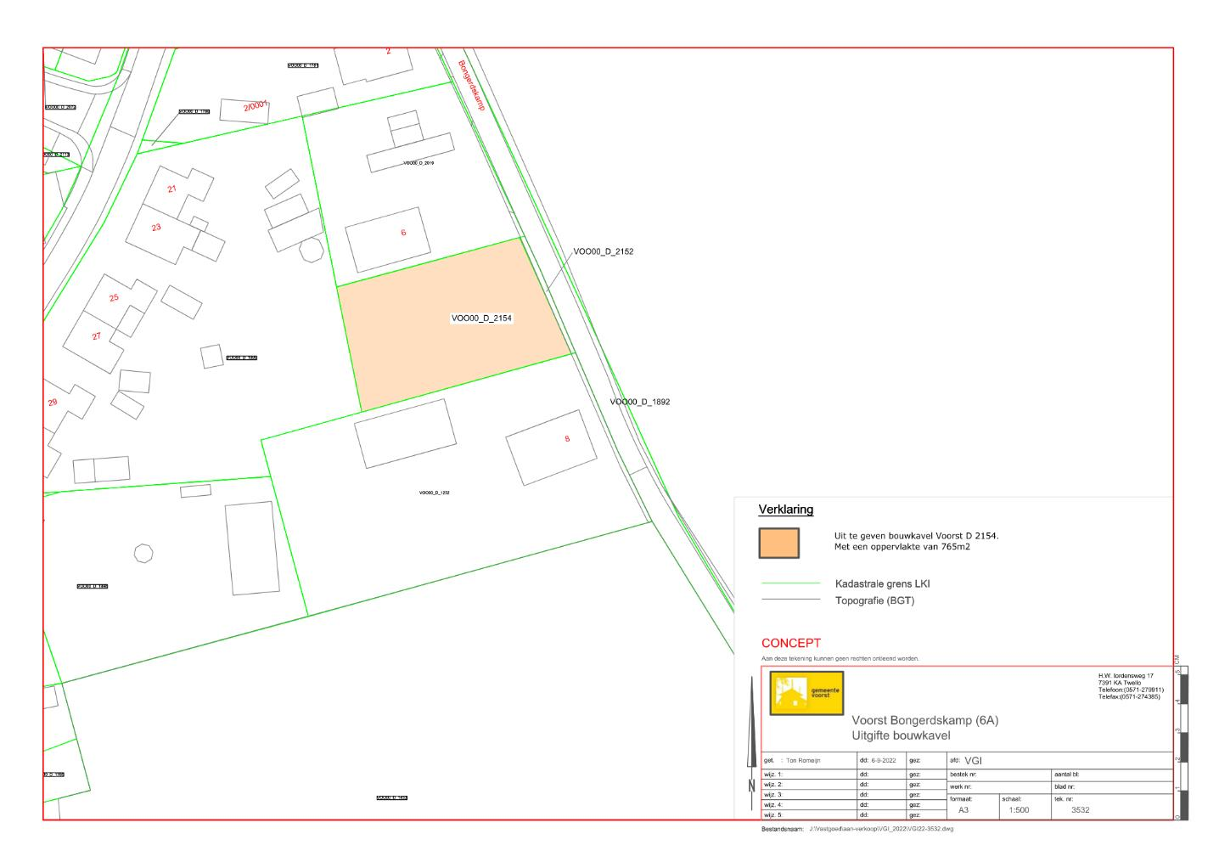

Twello, 21 december 2022
Paula Jorritsma-Verkade, burgemeester
Lisette Wolbers-Cents, secretaris

